**ŘÍJEN**

**PODTÉMA: ,,Šel zahradník do zahrady“**

CHARAKTERISTIKA TÉMATU:

**Charakterizovat podzimní období** – změny počasí, typické změny v přírodě, pozorování přírody spojených s činnostmi - sklizeň na zahradách, na polích. **Poznat a pojmenovat druhy zeleniny a ovoce.** Získání **zdravých životních návyků** - rozpoznat zdravé a nezdravé pokrmy. Zapojení všech smyslů – chuť, čich, hmat - ochutnávka, manipulace s různými druhy ovoce a zeleniny – **podzimní zahrádka. Seznámení s písní ,,Šel zahradník do zahrady.“**

Seznámení s podzimním svátkem Halloween. Zdobení dýní z přírodních materiálů, výzdoba areálu školky, zapojení rodičů do společného posezení a výroby dýní – společné dýňování v MŠ. Učit děti formulovat otázky, slovně reagovat, hodnotit své výkony. Navazovat a udržovat dětská přátelství, všímat si dějů kolem sebe.

**Náš neobvyklý den:** – Seznámení s povolání zahradník, sadař – návštěva zahradnictví

- Halloween den v Mš

**NABÍZENÁ TÉMATA**

* Podzimní zahrádka
* Svátky podzimu - Halloween



**DÍLČÍ VZDĚLÁVACÍ CÍLE:**

**Dítě a jeho tělo**

- zdokonalování dovedností v oblasti jemné motoriky

- osvojení si poznatků a dovedností důležitých k podpoře zdraví (O-Z)

- rozvoj a užívání všech smyslů (O-Z)

- osvojení si věku přiměřených praktických dovedností (výroba dýní, manipulace s O-Z)

**Dítě a jeho psychika**

**-** rozvoj řečových schopností a jazykových dovedností receptivních (vnímání, naslouchání,

porozumění) i produktivních (výslovnosti, vytváření pojmů, mluvního projevu, vyjadřování)

**-** osvojení si některých poznatků a dovedností, které předcházejí čtení i psaní, rozvoj zájmu o

psanou podobu jazyka i další formy sdělení verbální i neverbální

- přechod od konkrétně názorného myšlení k myšlení slovně-logickému (pojmovému)

- rozvoj poznatků, schopností a dovedností umožňujících pocity, získané dojmy a prožitky

vyjádřit

**Dítě a ten druhý**

- rozvíjet schopností a dovedností důležitých pro navazování a rozvíjení vztahů dítěte k

druhým lidem

- posilování prosociálního chování ve vztahu k ostatním

- rozvoj kooperativních dovedností

- vytváření prosociálních postojů

**Dítě a společnost**

- rozvoj schopnosti žít ve společenství ostatních lidí (spolupracovat, spolupodílet se),

přináležet k tomuto společenství

- prosociálně a aktivně se přizpůsobovat společenskému prostředí a zvládat jeho změny

- seznamování se světem lidí, povoláním

- rozvoj společenského i estetického vkusu

**Dítě a svět**

- seznamování s místem a prostředím, ve kterém dítě žije (zahradnictví, zahrádky...)

- vytváření elementárního povědomí o širším přírodním prostředí

- pochopení, že změny způsobené lidskou činností mohou prostředí zlepšovat (péče o

Zahrádky - dýně)

- osvojení si poznatků a dovedností potřebných k vykonávání jednoduchých činností

**OČEKÁVANÉ VÝSTUPY:**

**Dítě a jeho tělo**

- rozvíjet jemnou motoriku ruky, rozvíjet grafomotoriku

- mít povědomí o významu péče o čistotu a zdraví, zdravé výživy, rozlišovat, co prospívá

zdraví a co mu škodí

- vnímat a rozlišovat pomocí všech smyslů- rozlišovat vůně, chutě, vnímat hmatem

- zvládat jednoduchou obsluhu a pracovní úkony (připravit si svačinu – ovocný talíř, krájet

O-Z, oloupat, dlabán dýní…)

**Dítě a jeho psychika**

- pojmenovat většinu toho, čím je obklopeno

- poznat některá písmena a číslice, popř. slova

- zaměřovat se na to, co je z poznávacího hlediska důležité (odhalovat podstatné znaky,

vlastnosti předmětů, nacházet společné znaky, podobu a rozdíl, charakteristické rysy…)

- prožívat radost ze zvládnutého a poznaného

**Dítě a ten druhý**

- navazovat kontakty s dospělým, překonat stud, komunikovat s ním vhodným způsobem

- dodržovat dohodnutá a pochopená pravidla vzájemného soužití na veřejnosti

- spolupracovat s ostatními, dodržovat dohodnutá a pochopená pravidla vzájemného soužití

- respektovat potřeby jiného dítěte, dělit se s ním o hračky, pomůcky, rozdělit si úkol s jiným

dítětem apod.

**Dítě a společnost**

- podřídit se rozhodnutí skupiny, přizpůsobit se společnému programu, spolupracovat

- aktivně zvládat požadavky plynoucí z prostředí školy i jeho běžných proměn

- utvořit si základní dětskou představu o světě lidí, povolání

- zachycovat skutečnosti ze svého okolí a vyjadřovat své představy pomocí různých

výtvarných dovedností a technik (kreslit, používat barvy, modelovat, konstruovat, tvořit z

papíru, tvořit a vyrábět z různých jiných materiálů, z přírodnin aj.)

**Dítě a svět**

- orientovat se bezpečně ve známém prostředí i v životě tohoto prostředí (v blízkém okolí)

- mít povědomí o širším přírodním prostředí v rozsahu praktických zkušeností a dostupných

praktických ukázek v okolí dítěte

- všímat si změn a dění v nejbližším okolí

- zvládat běžné činnosti a požadavky kladené na dítě (sázení semínek)

* **Podzimní zahrádka** (28.9. – 16.10. 2020)

**Koulelo se koulelo** - házet a chytat míč obouruč – procvičovat házení a chytání oběma rukama

**Jablíčko** - tužku držet správně, tj. dvěma prsty, třetí podložený, s uvolněným zápěstím – koulení – kroužíme tužkou na ploše

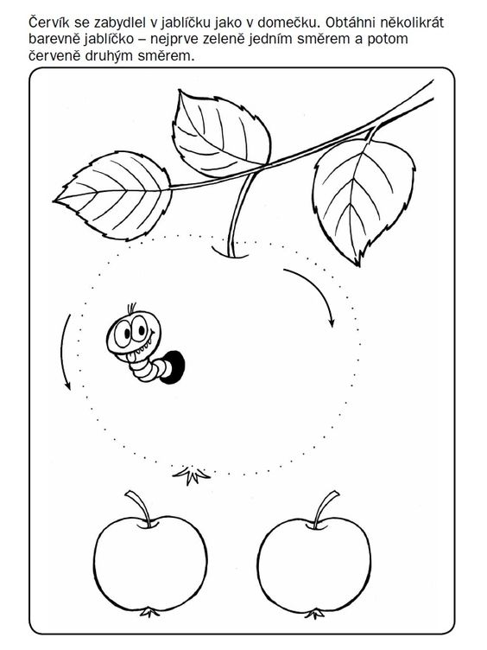

**/Čerpáno: https://cz.pinterest.com/pin/149181806391996344//**

**Ovoce** **a zelenina** - rozkládat slova na slabiky – vytleskej slovo na slabiky a pomocí teček znázorni počet slabik

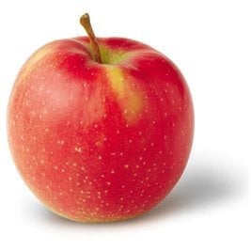 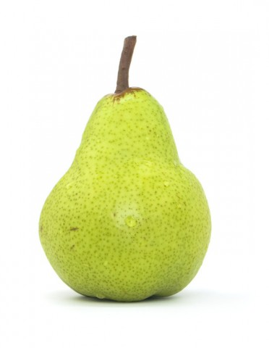

**. . .**

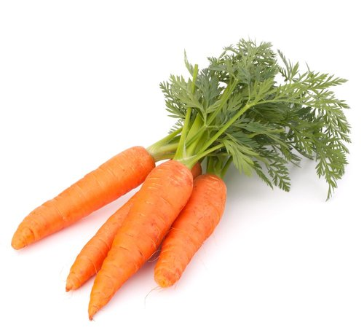 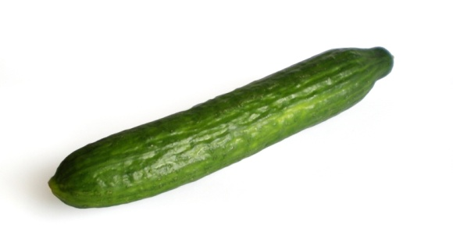

 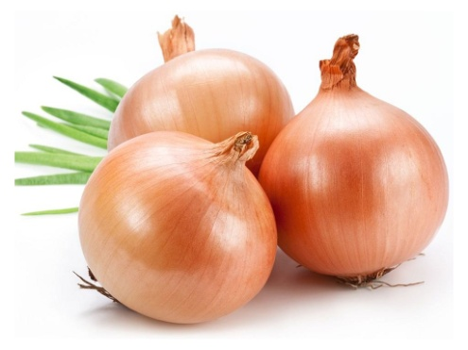

**Ovoce** - nalézt cestu v jednoduchém labyrintu – barevnou pastelkou vyznač správnou cestu

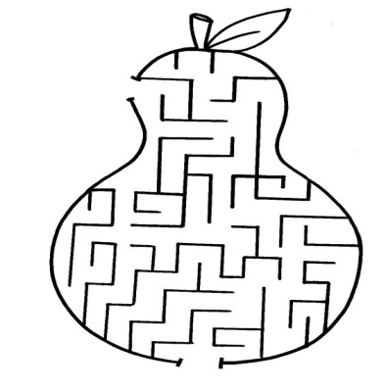 **/čerpáno: https://cz.pinterest.com/pin/5207355805251511//**

**Ovoce** - zapamatovat si krátké říkanky, básničky

**Jablíčko**

Jablíčko se skutálelo,  
vůbec ho to nebolelo.  
Podívejte, jak se koulí,  
nemá ani jednu bouli,  
kutálí se, kutálí,  
to jsme se mu nasmáli.

**/Čerpáno: https://www.promaminky.cz/rikadla-a-basnicky/ostatni-25/jablicko-6189/**

**Ovoce a zelenina:**  pojmenuj správně ovoce a zeleninu, rozlišuj, co je ovoce a zelenina - rozlišovat podstatné znaky, rozlišovat nadřazené pojmy – ovoce a zelenina, rozlišovat předložkové vazby **– nad** a **pod** zemí – ,,Co roste na stromě nad zemí? Co roste v půdě pod zemí?“

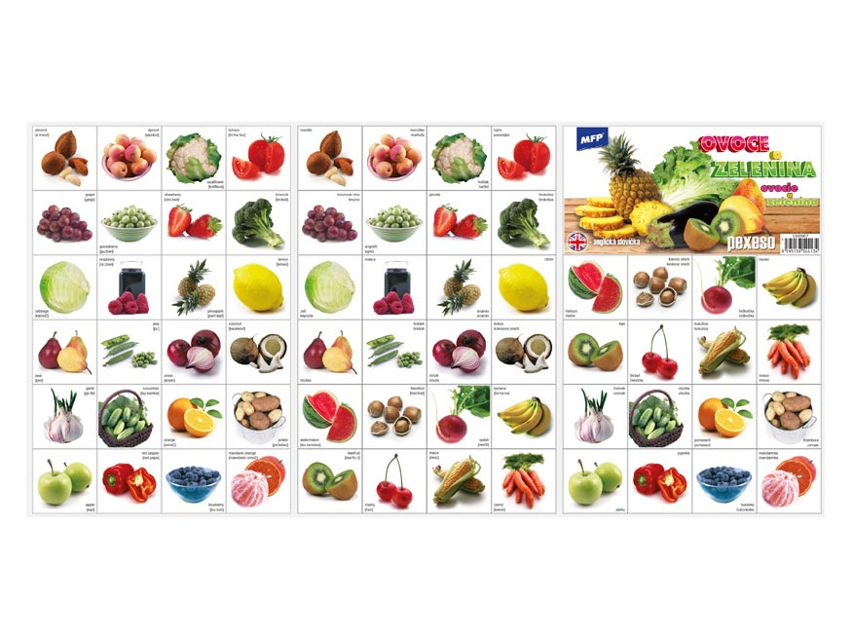

**(Čerpáno :** [**https://pemi.cz/pexeso-mfp-3xa4-ovoce-a-zelenina/p/164758?fc**](https://pemi.cz/pexeso-mfp-3xa4-ovoce-a-zelenina/p/164758?fc)**)**

**Pozorování jablka** – rozkrojíme celé jablko na několik částí – jednu část dejte pod sklenku, další část dejte na tácek – pozorujte proměnu ovoce na vzduchu a bez vzduchu - vnímat fázi hnití potravin, sušení potravin – získávat různé poznatky z nejrůznějších oblastí přírody – vše se mění a proměňuje – můžete si doma vytvořit pomocí sušení jablka křížaly ☺

* **Svátky podzimu – Halloween** (19.10. – 30.10. 2020)

**Dýňový bowling –** rozvíjet hrubou motoriku těla, koulení daným směrem jednou rukou, oběma rukama – vyrobte si z toaletního papíru kuželky, namalujte si na ně oči, pusu ☺

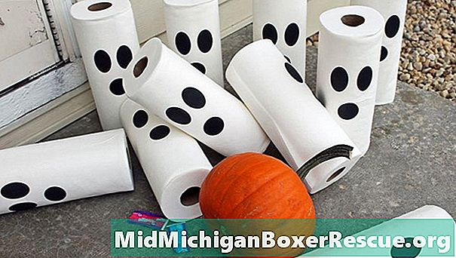

(Čerpáno: https://cs.midmichiganboxerrescue.org/halloween-party-games-181)

**Kostra** – zdokonalování v oblasti jemné motoriky - správná etnika stříhání - stříhat dle linii čar, pracovat se skládankami, technika lepení nastříhaných částí na plochu papíru – vystřihni si části kostry a nalep její části správně na plochu papíru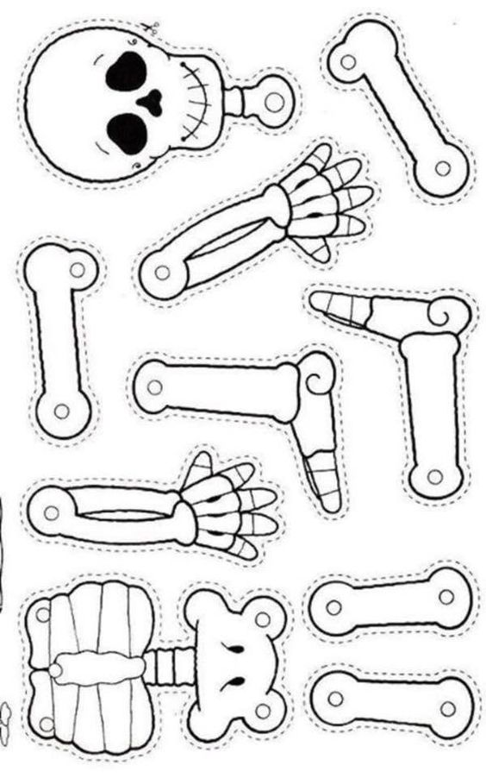

(Čerpáno: https://www.pinterest.dk/pin/158611218116485090/)

Máme doma strašidlo - zapamatovat si písničku, reprodukovat ji

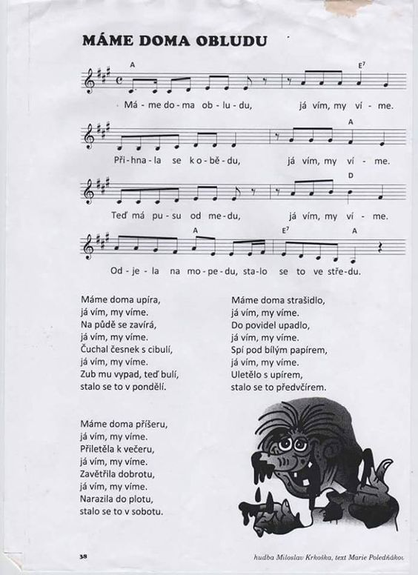

(čerpáno: https://fi.pinterest.com/pin/450219293999523810/?amp_client_id=CLIENT_ID(_)&mweb_unauth_id=%7B%7Bdefault.session%7D%7D&simplified=true)

**Pexeso Halloween** - chápat podstatu hry a její pravidla, umět i prohrávat, střídat se ve hře, vyčkat, až na mě vyjde řada

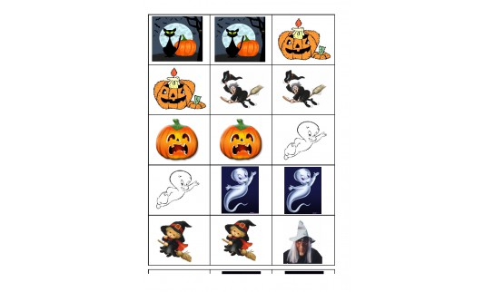

**(Čerpáno:https://www.zborovna.sk/kniznica.php?action=show_version&id=92049&hit=89214)**

**Halloween u nás i v jiných zemí** - mít poznatky o zvycích a tradicích kraje, přijmout tradici oslav

**Odkaz na stánky: https://www.extra.cz/puvod-svatku-halloween-proc-se-dlabou-dyne-a-co-s-tim-ma-spolecneho-opilec-jack**

**Halloween** - mít poznatky z nejrůznějších oblastí života a poznání, co kolem sebe vidí, co prožívá (výroba masek) – vyrobte si vlastní masku, ozdobnou dýni